记忆力提升策略

#1.核心概念与理论基础

##1.1 记忆的心理学定义与分类

记忆是大脑对信息进行编码、存储和提取的复杂认知过程。根据信息加工模型，记忆包含三个基本系统：

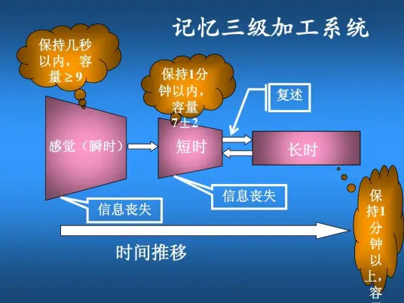

###1.1.1 感觉记忆

持续时间：几百毫秒到几秒

容量：大量未经加工的感官信息

功能：初步信息筛选和短暂保持

###1.1.2 工作记忆

持续时间：约15-30秒（未经复述）

容量：有限（7±2个信息单元）

功能：意识思维和复杂认知任务的工作平台

###1.1.3 长时记忆

持续时间：几分钟到终身

容量：理论上无限

分类：

陈述性记忆：事实和事件（外显）

程序性记忆：技能和习惯（内隐）

情景记忆：个人经历

语义记忆：一般知识

##1.2 记忆的神经科学基础

###1.2.1 记忆的脑机制

海马体：新记忆形成和情景记忆整合的关键区域

前额叶皮层：工作记忆和执行控制

杏仁核：情绪记忆的加工和增强

小脑：程序性记忆和条件反射

大脑皮层：长时记忆的分布式存储

###1.2.2 记忆的分子基础

长时程增强（LTP）：突触可塑性的主要机制

神经递质作用：

乙酰胆碱：与学习和记忆密切相关

多巴胺：强化奖励相关记忆

去甲肾上腺素：增强情绪记忆

蛋白质合成：长时记忆形成的必要条件

##1.3 记忆过程的三阶段模型

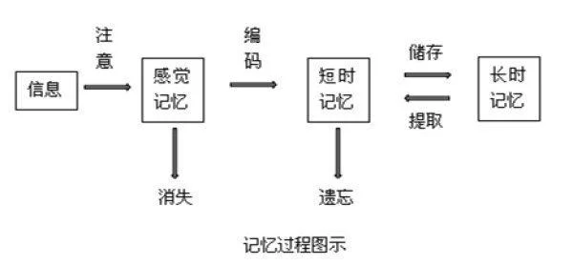

###1.3.1 编码阶段

信息获取和初步加工

注意力和知觉的关键作用

深度加工促进记忆保持

###1.3.2 存储阶段

记忆痕迹的巩固和稳定

系统巩固：海马到新皮质的记忆重组

突触巩固：分子水平的稳定化

###1.3.3 提取阶段

存储信息的激活和回忆

提取线索的重要性

再认与回忆的区别

#2.关键技术方法

##2.1 编码策略与技巧

###2.1.1 深度加工策略

精细化复述技术：

意义关联：将新信息与已有知识联系

自我参照效应：将信息与个人经历关联

视觉意象：创建生动的心理图像

多重编码：同时使用言语和表象编码

###2.1.2 组织化策略

**信息组块技术：**

将相关信息分组为有意义的单元

利用模式识别减少记忆负荷

建立信息间的逻辑关系

**层次化组织：**

创建信息的层级结构

从一般到具体的组织原则

使用树状图或概念图

##2.2 记忆巩固技术

###2.2.1 间隔重复系统

基于遗忘曲线的复习计划：

·初次学习后及时复习（24小时内）

·逐渐延长复习间隔

·利用主动回忆而非被动重读

·使用数字化工具优化复习时机

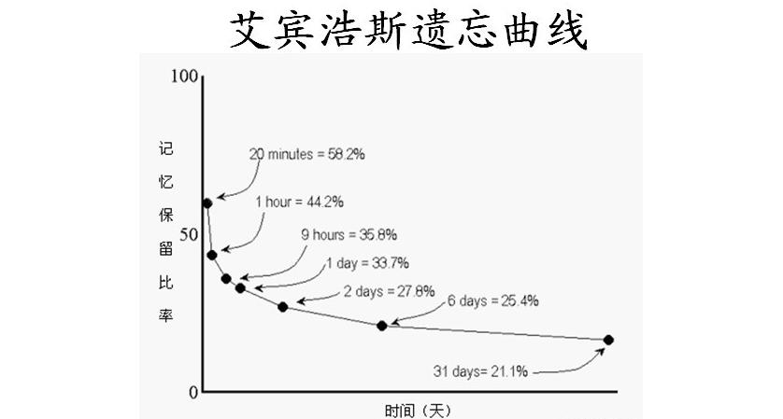

###2.2.2 睡眠记忆巩固

利用睡眠增强记忆：

学习后保证充足睡眠

重视慢波睡眠对陈述性记忆的巩固

利用REM睡眠对程序性记忆的优化

午睡对记忆保持的积极影响

##2.3 提取强化策略

###2.3.1 主动回忆练习

测试效应应用：

·定期自我测试促进长期记忆

·使用闪卡进行主动回忆

·创造低风险的测试环境

·从简单到困难的测试梯度

###2.3.2 情境重现技术

编码特异性原则应用：

·在学习环境进行测试

·复现学习时的身心状态

·使用多重提取线索

创造丰富的上下文关联

##2.4 高级记忆术

###2.4.1 位置记忆法

轨迹法实施步骤：

·选择熟悉的地点路线

·在路线上确定具体位置点

·将待记信息与位置点形成生动联想

·按顺序"游览"路线回忆信息

###2.4.2 数字形状系统

数字编码技术：

为每个数字创建视觉形象

将数字序列转化为形象故事

利用夸张、动作增强记忆

定期练习提高转化速度

#3.实践应用

##3.1 学术学习记忆应用

###3.1.1 课文记忆策略

分段主动学习法：

·预览：快速浏览全文，了解结构

·提问：将标题转化为问题

·分段阅读：每次学习一个小节

·主动回忆：合上书回忆内容

·自我测试：回答之前提出的问题

·复习：定期回顾关键概念

###3.1.2 讲座笔记优化

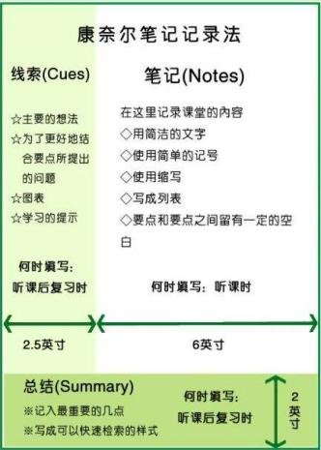

康奈尔笔记法的记忆增强应用：

主笔记区：用缩写和符号快速记录

线索栏：记录关键词和问题

总结区：24小时内用主动回忆写总结

定期复习：遮住主笔记，根据线索回忆

##3.2 日常生活记忆提升

###3.2.1 姓名面孔记忆

FACE记忆法：

聚焦（Focus）：集中注意力于对方面孔

询问（Ask）：询问姓名并重复使用

关联（Connect）：将姓名与特征关联

练习（Exercise）：在心中复习几次

###3.2.2 日常事务记忆

执行意图策略：

"如果-那么"计划格式

将意图与具体情境线索绑定

视觉化完成任务的过程

设置多重提醒线索

##3.3 专业技能记忆训练

###3.3.1 外语词汇记忆

多感官学习法：

听觉：听发音并跟读

视觉：创建词汇心智图

动觉：书写和手势结合

语境：在句子和情境中学习

###3.3.2 演讲内容记忆

关键词提取法：

提取每个段落的关键词

将关键词编成故事或图像

创建演讲思维导图

分段练习而非全文背诵

模拟实战演练

#4.常见问题解答

##4.1 记忆原理类问题

问：为什么有些信息很容易记住，有些却很难？

答：记忆难易受多个因素影响：

·注意力水平：充分注意的信息编码更深

·情感意义：情绪强烈的经历更容易记忆

·先前知识：与已有知识关联的信息更易整合

·信息组织：结构良好的信息更易处理和存储

·个人意义：与个人目标相关的信息优先级更高

·加工深度：经过深度语义加工的信息保持更好

问："记忆宫殿"方法真的有效吗？为什么？

答：记忆宫殿（位置记忆法）确实有效，其科学原理包括：

·双重编码：同时激活言语和表象系统

·组织化：提供现成的回忆结构

·独特性和生动性：夸张图像减少干扰

·空间记忆优势：利用人类强大的空间导航能力

·主动加工：创建联想需要深度认知加工  
研究表明，经过训练，使用记忆宫殿的人能在短时间内记忆大量信息。

##4.2 实践应用类问题

问：如何提高工作记忆容量？

答：工作记忆容量可以通过以下方法改善：

·组块练习：将信息组织成更大单元

·双重任务训练：提高多任务处理能力

·注意力控制训练：增强抑制干扰的能力

·正念冥想：改善注意力和工作记忆表现

·体育锻炼：有氧运动促进前额叶功能

·充足睡眠：睡眠剥夺会显著损害工作记忆

问：随着年龄增长，记忆力一定会下降吗？

答：不是必然的。虽然某些记忆功能随年龄变化，但可以通过策略补偿：

·晶体智力（知识积累）通常保持或改善

·程序性记忆相对稳定

·语义记忆通常不受影响

·通过训练可以维持甚至改善记忆功能

·生活方式因素（饮食、运动、社交）对记忆保持至关重要  
积极进行认知活动、保持社交联系和体育锻炼的老年人可能保持很好的记忆功能。

#5.进阶学习资源

##5.1 经典著作与理论研究

《记忆的七大罪》，Daniel Schacter——记忆失败的分析与理解

《找寻逝去的自我》，Schacter——记忆的认知神经科学

《超级记忆》，Tony Buzan——记忆术的实用指南

《大脑规则》，John Medina——记忆与学习的脑科学原理

##5.2 实证研究与评估工具

**记忆评估工具：**

韦氏记忆量表

加州言语学习测验

工作记忆容量测试

日常记忆问卷

**记忆训练研究：**

工作记忆训练的迁移效应研究

记忆术的神经机制研究

年龄相关记忆变化的干预研究

睡眠对记忆巩固的作用研究

##5.3 实用工具与训练资源

**记忆训练软件：**

Anki：基于间隔重复的闪卡系统

Memrise：多感官词汇学习平台

Lumosity：包含工作记忆训练的游戏

CogniFit：科学导向的认知训练

**传统记忆训练资源：**

世界记忆锦标赛训练材料

主要记忆系统练习手册

心智图法应用指南

速读与记忆结合训练

#6.安全提示与专业求助指南

##6.1 记忆训练的潜在风险

·过度训练：可能导致精神疲劳和认知表现下降

·不切实际期望：对记忆改善有过高期待可能导致挫折感

·忽视根本问题：记忆问题可能是其他健康问题的症状

·方法不当：不正确使用记忆术可能导致信息混淆

·时间投入：高级记忆术需要大量时间练习才能掌握

##6.2 记忆问题的警示信号

以下情况建议寻求专业评估：

·明显的记忆衰退：比同龄人明显严重的记忆问题

·影响日常生活：记忆问题开始干扰工作或社交功能

·快速恶化：记忆能力在短时间内显著下降

·伴随其他症状：如定向障碍、性格改变、语言困难

·创伤后出现：头部受伤后出现的记忆问题

·家族史：有痴呆症家族史并担心早期症状

##6.3 专业支持资源

###6.3.1 记忆评估服务

神经心理学家：进行全面的记忆和认知评估

老年精神科医生：专门处理年龄相关记忆问题

记忆诊所：提供专业的记忆障碍诊断和管理

###6.3.2 记忆康复服务

认知康复治疗：针对脑损伤患者的记忆训练

职业治疗：帮助发展代偿策略应对日常记忆挑战

支持团体：为记忆障碍患者和家属提供情感支持和实用建议

###6.3.3 预防性干预

认知刺激疗法：为健康老年人设计的记忆保持活动

脑健康课程：教授记忆保护和认知健康的生活方式

数字认知训练：基于证据的计算机化认知训练程序

**重要提示：虽然记忆训练对大多数人有益，但如果您担心自己的记忆力或有记忆相关问题，请咨询医疗专业人士。某些记忆问题可能是可治疗的医疗状况的症状，早期干预通常能获得更好效果。**

**注：图源网络，侵删**